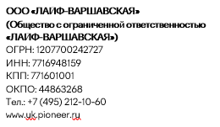 |  | Директору  ООО «ЛАЙФ-ВАРШАВСКАЯ»  Коровину Р.В.  От ______________________________  Телефон ________________________  Проживающ(ий/ая) по адресу:  г. Москва, Каширский проезд, дом ___ кор. ____ кв _____

ЗАЯВЛЕНИЕ

Подпись__________ | «____» ________ 20____ года

